

**期中课程考查报告**

**课 程 名 称：Java面向对象程序设计**

**课程设计题目：期中考查**

**专 业 名 称：软件工程**

**班 级：2021240205**

**学 号：202124020512（班内序号）**

**学 生 姓 名：严晏来**

**教 师 姓 名：袁琪**

**起 止 日 期：2021年11月7日至11月13日**

**2021 年 11 月 12 日**

目录

1. 问题一 1

1.1. 问题 1

1.2. 解答要求 1

2. 问题解答： 6

1.文字说明源码中各类/接口之间的关系 6

2.给出运行结果 6

3. 说明三段代码的差异 7

6.11的分析 7

6.12的分析 8

6.11和6.12的总结与对比 8

6.24与前两个程序的差异 8

4.分析6.24代码中如何实现场景设计，给出你的理解 8

# 问题一

## 问题

运行并分析例6.11,6.12,6.24三段例题代码，调通并给出你的分析，为了敦促大家的学习，例6.24我只给出代码截屏，大家自己敲代码并调试

## 解答要求

1. 文字说明源码中各类/接口之间的关系
2. 给出运行结果
3. 说明三段代码的差异

4、分析6.24代码中如何实现场景设计，给出你的理解

报告提交时间为第12周周二，各班学委收每位同学的电子版报告，每个班打包一个zip文件给我，

每位同学的报告名称是“Java期中报告2021240204**（班内序号）姓名.doc(x)”

**例6.11**

**import** java.applet.*;  
**import** java.awt.*;  
**import** java.awt.event.*;  
  
**public class** MyApplet **extends** Applet **implements** KeyListener  
{  
 **private** TextField **input**;  
 **private double d**=0.0;  
 */**  
 进行初始化工作，产生对象，加入监听者  
 */* **public void** init()  
 {  
 **input** = **new** TextField(10);  
 *//myApplet是容器，input是组件，调用add使input嵌入容器* add(**input**);  
 **input**.addKeyListener(**this**);  
 }  
 **public void** paint(Graphics g)  
 {  
 g.drawString(**"您输入了数据"**+**d**,10,50);  
 }  
 **public void** keyPressed(KeyEvent e)  
 {}  
 **public void** keyReleased(KeyEvent e)  
 {  
 *//首先得到Double类的对象，之后调用对象方法doubleValue得到值* **d**=Double.*valueOf*(**input**.getText()).doubleValue();  
 *//进行刷新，调用paint()方法* repaint();  
 }  
 **public void** keyTyped(KeyEvent e)  
 {}

**}**

**例6.22**

**import java.applet.*;**

**import java.awt.*;**

**import java.awt.event.*;**

**class Listener implements ActionListener**

**{**

**private myApplet mya; //myApplet对象引用**

**//通过构造方法得到myApplet对象的引用**

**public Listener(myApplet a){**

**this.mya = a;**

**}**

**public void actionPerformed(ActionEvent e)**

**{**

**//改变myApplet对象的属性d的内容**

**mya.d=Double.valueOf(mya.input.getText()).doubleValue();**

**//调用myApplet对象refresh()进行刷新**

**mya.refresh();**

**}**

**};**

**public class myApplet extends Applet**

**{**

**public TextField input; //修改为public**

**public double d=0.0; //修改为public**

**public void init()**

**{**

**input = new TextField(10);**

**add(input);**

**//input与监听者建立引用关系**

**input.addActionListener(new Listener(this));**

**}**

**public void paint(Graphics g)**

**{**

**g.drawString("您输入了数据"+d,10,50);**

**}**

**//增加刷新方法进行刷新**

**public void refresh(){**

**repaint();**

**}**

**}**

例6.24

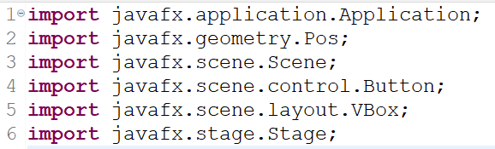

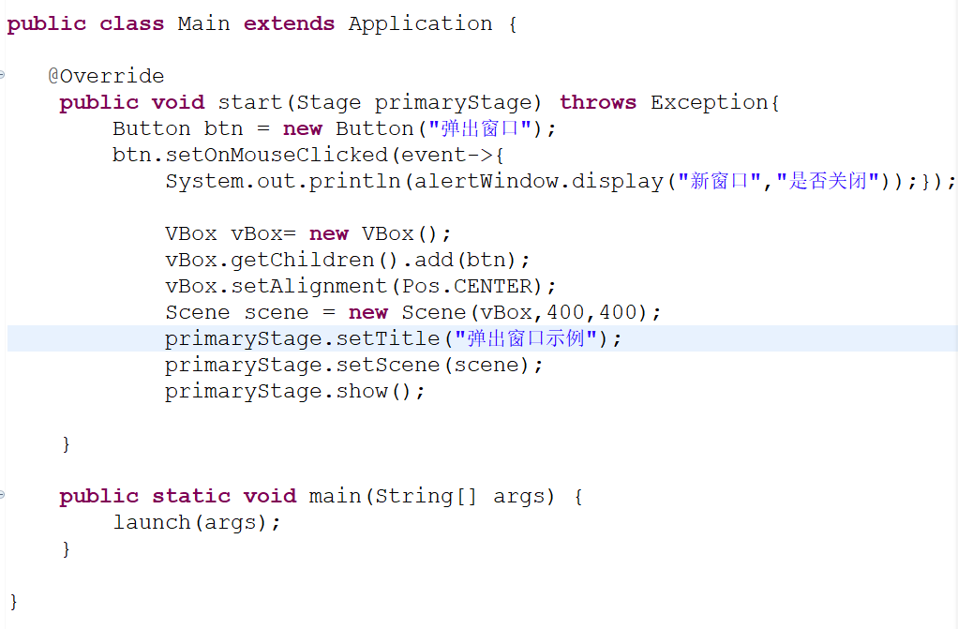

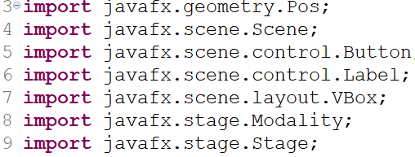

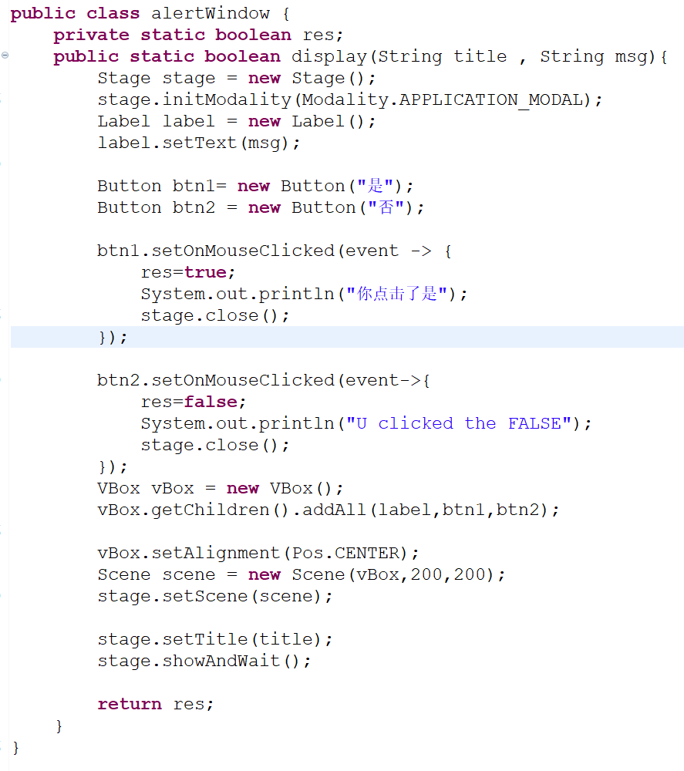

# 问题解答：

## 1.文字说明源码中各类/接口之间的关系

对于6.11，MyApplet类实现了ActionListener这个接口。MyApplet类继承自Applet类。

对于6.12，myApplet类继承自Applet类，Listener实现了ActionListener这个接口。

对于6.24，Main类继承自Application类

## 2.给出运行结果

6.11

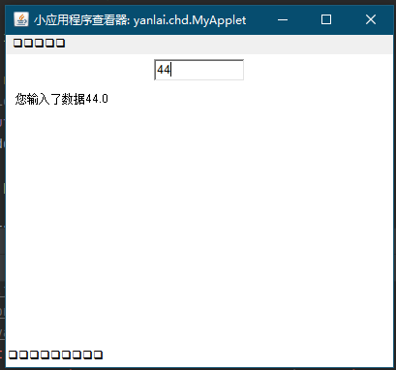

6.12

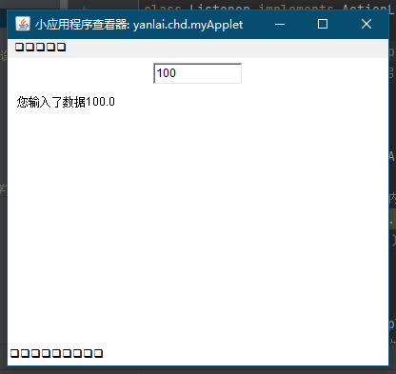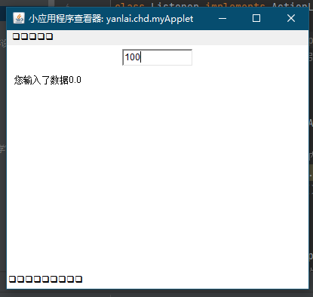

6.24

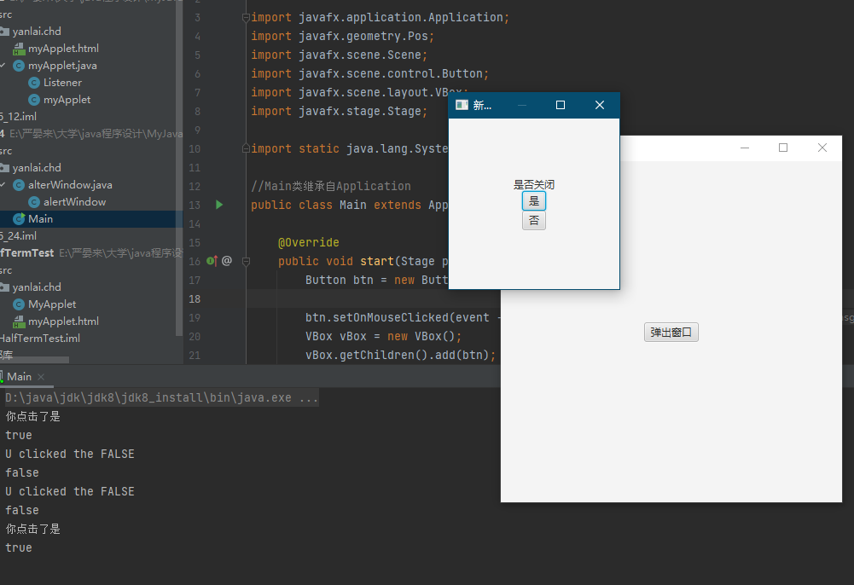

## 说明三段代码的差异

### 6.11的分析

先从前往后分析6.11，Myapplet实现了ActionListener这个接口，所以它就是监听者；而input是接口的使用者。接下来调用add使input嵌入容器，否则对象input即使创建，也无法在界面看到。接下来调用input的addActionListener方法进行注册。

这样，当在input中输入数字，系统根据input中注册的信息，向Mypplet对象发送actionPerformed。Myapplet对象收到消息并在方法中进行转化及刷新工作。

### 6.12的分析

从前往后分析6.12，从input.addActionListener(new Listener(this));这句话开始看。这句话使input与Listener对象之间建立了事件源与监听者的关系。当在input中回车时，系统根据input中的注册的对象信息，调用Listener对象的actionPerforemed接口方法。

### 6.11和6.12的总结与对比

总得来说，简而言之，6.11中实现了一个公共类，事件是通过匿名内部类来实现的；而6.12实现了一个公共类和一个非公共类，事件通过ActionListener接口来实现的。

### 6.24与前两个程序的差异

前两个程序通过applet技术实现，后者通过javafx技术实现。有关6.24的分析见第4小问。

## 4.分析6.24代码中如何实现场景设计，给出你的理解

6.24程序的功能：

为显示一个“弹出窗口示例”窗口，创建一个标识为“弹出窗口”的btn。当点击此btn时，调用alterwindow中的display方法，弹出一个“新窗口”，其中的信息为“是否关闭”含有“是”“否”两个btn执行不同功能。

分析这段程序：

首先MAIN类继承自Application。在MAIN类中，首先创建一个“弹出窗口的”btn。当点击此btn时，调用alterwindow中的display方法，弹出一个“新窗口”，其中的信息为“是否关闭”。再向窗口中加入btn，创建scene，设置窗口大小，对窗口进行一些设置等等……

在alterwindow类中，display方法的目的是弹出提个显示title和msg的窗口。先创建了一个新场景stage，创建新标签label，创建btn1，btn2分别为“是”、“否”，对窗口进行了一系列设置等，最后显示窗口。返回res。